

**QUALIDADE DE SOFTWARE**

Bruno Gomes de Sousa

Análise de Qualidade

Rio de Janeiro

2023

# RESUMO

Analise de qualidade do site Aliexpress em relação a outros sites de venda on-line.

SUMÁRIO

# 

***1.*** ***RESUMO 2***

***2.*** ***SUMÁRIO 3***

***3.*** ***INTRODUÇÃO 4***

***4.*** ***O PROJETO 5***

**4.1** **Detalhes do produto ou serviço 5**

**4.2** **Tabela de Análise 5**

**4.3** **Relatório 6**

**4.4** **Evidências 7**

**4.5** **Onde encontrar 8**

***5.*** ***CONCLUSÃO 8***

***6.*** ***REFERÊNCIAS BIBLIOGRÁFICAS 8***

# INTRODUÇÃO

O objetivo dessa analise e verificar o site aliexpress e suas funcionalidade, harmonia e interação com o usuario.

# O PROJETO

Coloque se no papel de um auditor de qualidade e escolha um produto ou serviço de sua preferência para fazer sua análise. Pode ser um produto como equipamentos eletrônicos, materiais de escritório, celulares, alimentos, embalagens, roupas etc. ou serviços como plataforma de streaming (Netflix, Amazon, Disney +, etc.) ou algum aplicativo de celular. Importante que seja algo de seu uso pessoal para facilitar sua análise.

Avalie todas as dimensões do produto ou serviço, como durabilidade, material, usabilidade, performance, acessibilidade etc. Acrescente itens que achar necessário para esta análise. Seja criterioso em sua análise e não poupe detalhes, pois isto vai te ajudar no futuro escrever bons relatórios de qualidade.

## Detalhes do produto ou serviço

| **Nome do produto ou serviço:** | **Site AliExpress** |
| --- | --- |
| **Fabricante:** | **AliExpress** |
| **Tempo de uso:** | 2 dias |
| **Outros detalhes relevantes sobre o produto:** | **Site de compras de produtos nacionais e importados.** |

## Tabela de Análise

| **Característica** | **Sua percepção** | **Referência da evidência [caso tenha]** |
| --- | --- | --- |
| **Usabilidade:** | Site com muitas opções de produtos sem nenhum tipo de organização. | img 1 e 2 |
| **Matéria prima:** | **Site bem desenvolvido, utilizando um código-fonte bem feito.** |  |
| **Performance:** | Site rápido para uma boa velocidade de internet, porém por possuir muitos produtos logo na tela inicial pode se tornar baguncado e lerdo ao carregar. |  |
| **Design:** | **Cores bonitas atrativas porém mal organizado.** | Ex. Imagem 1 e 2 |
| **[acrescente mais um a sua escolha]** |  |  |

## Relatório

Após a analise e criação da tabela compartilhei esses pontos com meus familiares, concordando com todos os pontos que apontei.

## Evidências

Acrescente prova visuais do seu item de análise e detalhes demonstrando o que foi analisado, como por exemplo, o tipo de material. A evidência pode ser um print ou foto. Coloque a descrição da imagem.   
Preserve as informações pessoais caso apareça na imagem. Corte ou pinte as informações como endereço, nome completo, telefone, e-mail, etc.

Exemplos de evidências:  
  
Print:

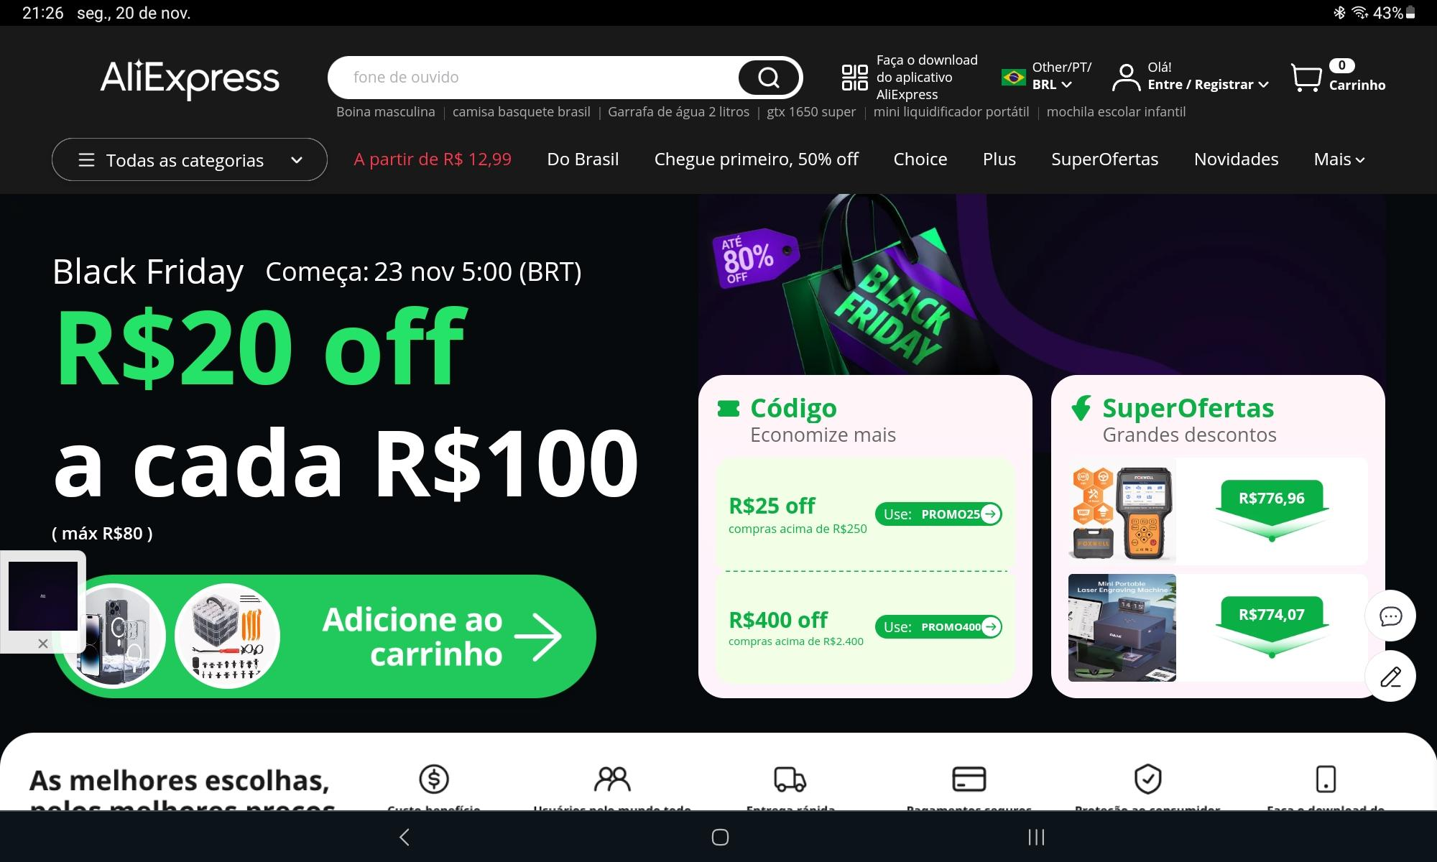  
Imagem 1 - Tela inicial Aliexpress

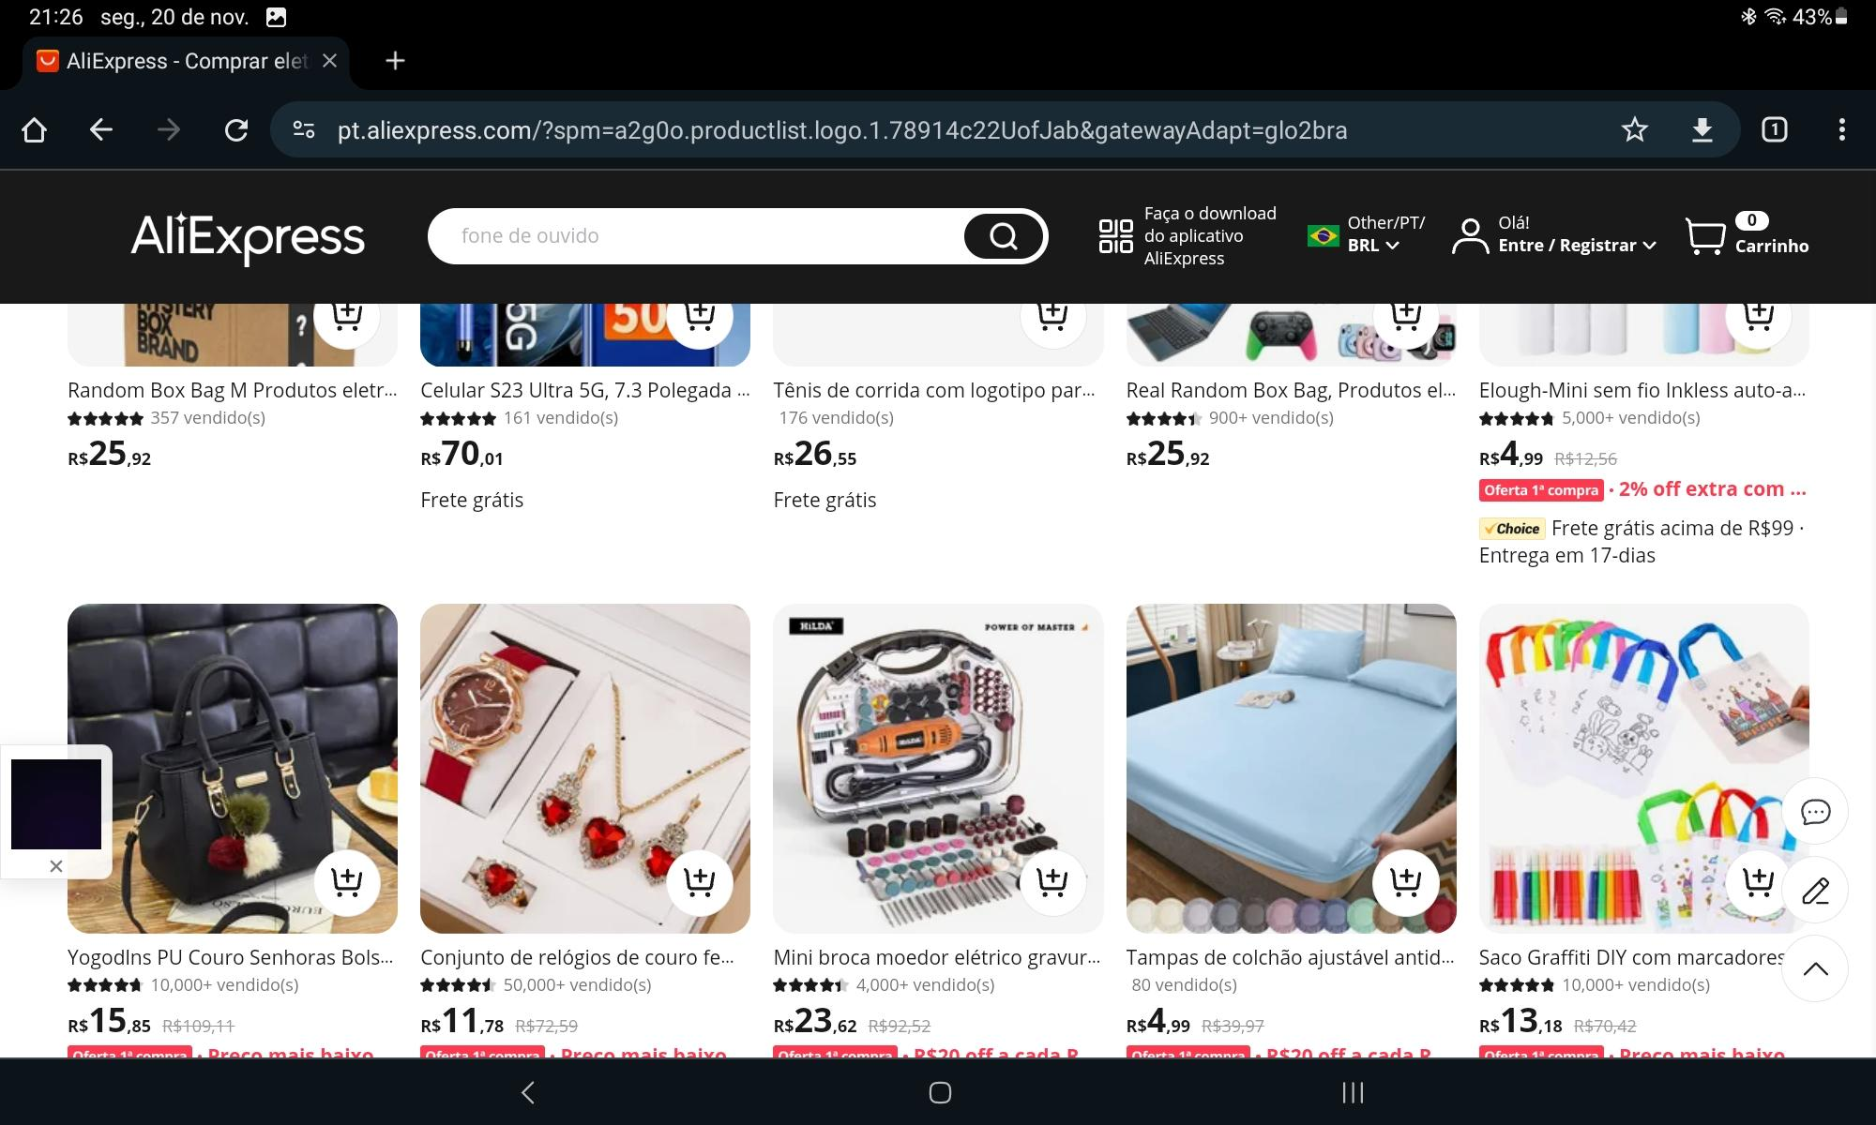

Imagem 2 - Tela de lista de produtos AliExpress

## Onde encontrar

https://pt.aliexpress.com/?spm=a2g0o.home.logo.1.3d881c91yUBVro&gatewayAdapt=glo2bra

# CONCLUSÃO

Após fazer o trabalho, comecei a ver alguns sites com olhos diferentes.

# REFERÊNCIAS BIBLIOGRÁFICAS

Seguir regras ABNT